Приложение 6
к письму Депсоцразвития Югры
от 24.09.2019 г. №15-Исх-13329

«Памятка»

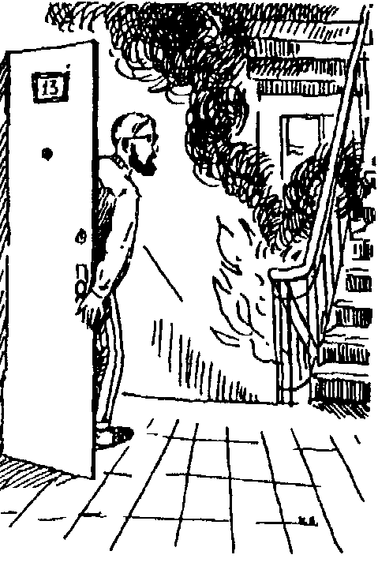 | Что никогда не нужно делать при пожаре в доме:  бороться с пламенем самостоятельно, не вызвав пожарных (если вы не справились с огнем за несколько секунд, его распространение приведет к большому пожару);  пытаться выйти через задымленный коридор или лестницу (дым очень токсичен, горячие газы могут также обжечь легкие);  опускаться по водосточным трубам и стоякам с помощью простыней и веревок (падение почти всегда неизбежно);  прыгать из окна (начиная с 4-го этажа каждый второй прыжок смертелен);  забывать, что первый враг для вас не огонь, а дым, который слепит и душит.  Ваши действия:  1. Немедленно вызовите пожарную охрану, сообщите соседям и вместе с ними выйдите на площадку, возьмите с собой ведра с водой, плотную ткань, огнетушители.  2. Если возможно, определите место горения (квартира, почтовые ящики, мусоросборник, лифт и т.д.) и что горит (электропроводка - по запаху резины, пластмассы, вата, бумага, легковоспламеняющиеся жидкости и т д.). При сильном задымлении включите систему дымоудаления, плотно закройте двери, чтобы не допустить распространения дыма в квартиры. Помните, что огонь и дым на лестничной клетке распространяется только в одном направлении - снизу вверх.  3. Постарайтесь вместе с соседями локализовать очаг пожара и потушить его в самом начале, пытаясь тушить не огонь, а то, что горит, используя пожарные краны с рукавами на площадках или подручные средства, не забывая о безопасности людей. Если потушить пожар не представляется возможным до прибытия пожарных, оповестите жильцов дома и, не создавая паники, выведите детей и престарелых на улицу, спускаясь по лестничным маршам или пожарным лестницам балконов. Проходя по задымленным участкам, постарайтесь преодолеть их, задерживая дыхание (вдохнув 2-3 раза дым, вы наверняка потеряете сознание и погибнете) или, закрыв рот и нос влажным платком, полотенцем.
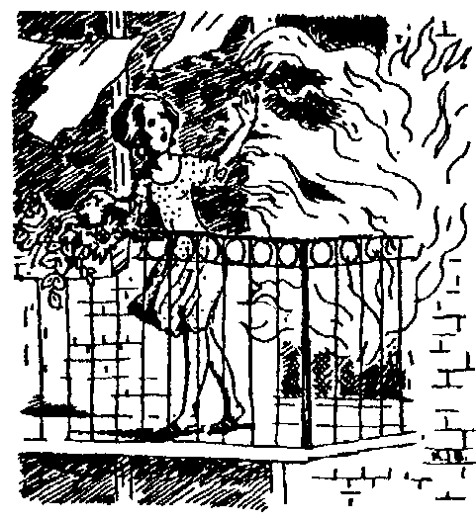 | Пожар на балконе или лоджии (от брошенного сверху окурка сигареты, игр детей с огнем и т. п.)  1. Немедленно позвоните в пожарную охрану, позовите соседей на помощь.  2. Тушите загорание любыми подручными средствами, так как огонь в подобных случаях быстро распространяется в квартиры верхних этажей, и безопасность многих людей оказывает под угрозой. Убедившись, что под балконом нет людей или автомашин, можно выбросить загоревшиеся вещи вниз, предварительно оповестив прохожих.  Не загромождайте балконы ненужными вещами, держите свободными пожарные люки. При застеклении балконов помните, что это отстойник огня и дыма при пожаре (затрудняется переход по люкам на нижние этажи).  Берегите детей: никогда не оставляйте малолетних детей одних; не оставляйте без присмотра спички или зажигалки; - всегда держите дверь на балконе закрытой и не выпускайте туда детей одних;  не храните на балконе чистящие, легковоспламеняющиеся вещества, аэрозоли, прячьте их от детей.
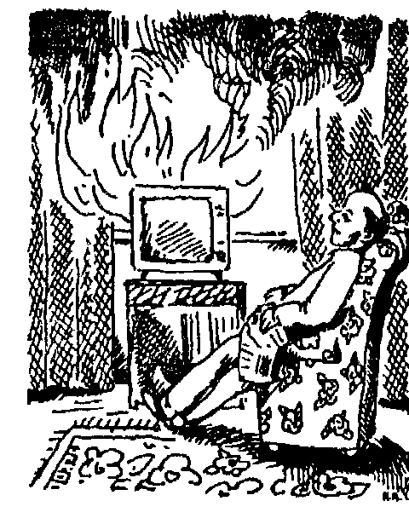 | Неполадки в работе телевизора (искажение изображения, увеличение яркости, сильное гудение запах гари и т.п.)  1. Немедленно отключите телевизор от сети (выньте вилку шнура питания из розетки).  2. Вызовите специалиста телеателье. До его прибытия не пытайтесь вновь включать телевизор и не доверяйте ремонт случайным лицам.  Не оставляйте телевизор включенным без присмотра даже на короткое время. Помните! Неисправный телевизор загорается через 1-2 минуты.  Возгоранию телевизора способствует:  использование нестандартных предохранителей («жучков»);  оставление включенного телевизора без присмотра на длительное время;  попадание различных предметов в отверстие задней стенки (как правило, по вине детей);  установка телевизора у батареи отопления, в мебельной стенке, в результате чего он плохо охлаждается (происходит разрыв оболочки электронно-лучевой трубки после потрескивания и появления синеватого дыма);  питание телевизора без стабилизатора от сети с повышенным напряжением.  Ваши действия когда горит телевизор:  1. Обесточьте телевизор (выдерните вилку из розетки, если доступ к ней невозможен выключите автомат в электрощите на площадке), вызовите пожарную охрану.  2. Если после обесточивания горение не прекратилось, то залейте телевизор водой через отверстие задней стенки, находясь при этом сбоку от аппарата  3. Во избежание отравления продуктами горения, немедленно удалите из помещения людей, не занятых тушением, в первую очередь детей и престарелых.  4. После ликвидации загорания, проветрите комнату и вызовите телемастера. Аналогично действуйте и при возгорании других электробытовых приборов и устройств.

